Bài sưu tầm môn GDCD:

Các tai nạn do vũ khí,chất cháy nổ và chất độc hại và biện pháp

để phòng tránh

Họ và tên:Lưu Diệu Linh

Lớp:8A1

Vụ nổ Thiên Tân: '’Sử dụng chất độc trong sản

xuất như một trò chơi’’

Theo ông Ma Jun, Giám đốc Viện các vấn đề Công cộng và Môi trường Trung Quốc, điều này bộc lộ lỗ hổng lớn về quản lý.

Hai vụ nổ kinh hoàng đã xảy ra tại một nhà kho chứa hàng ở Thiên Tân đêm 12/8 đã khiến 85 người thiệt mạng. Theo Trung tâm Mạng lưới Động đất Trung Quốc, vụ nổ đầu tiên tương đương với việc kích nổ 3 tấn thuốc nổ TNT, trong khi vụ nổ thứ 2 tương đương 21 tấn TNT.

Hiện các chuyên gia đang điều tra nhằm tìm ra nguyên nhân của các vụ nổ này. Theo CCTV News, bên trong nhà kho có calcium carbide, một chất hóa học mà khi gặp nước hoặc nhiệt độ ẩm nó sẽ tạo ta acetylene, một loại khí dễ cháy. Nó có thể phát nổ khi đạt tới một mức độ nhất định.

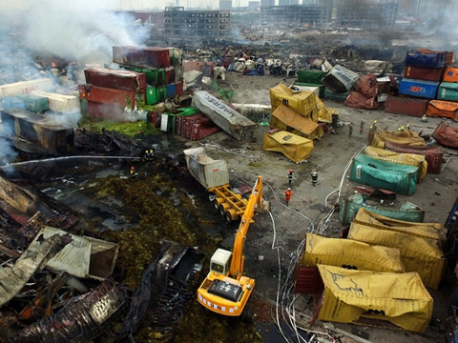

Hai vụ nổ kinh hoàng làm 85 người thiệt mạng và đe dọa cơ ô nhiễm môi trường

Ông Sun Chenglin, nhà nghiên cứu thuộc Viện Vật lý Hóa học Đại Liên thuộc Viện Hàn lâm Khoa học Trung Quốc, cho rằng sau vụ nổ ở Thiên Tân, đáng lẽ ra nên dập tắt đám cháy do calcium carbide gây ra bằng bột than chì khô hoặc cát khô, chứ không phải nước.

Thêm nữa, có hơn 700 tấn Natri xyanua (sodium cyanide, loại hóa chất cực độc) tại nơi xảy ra vụ nổ, có thể tạo ra hidro xyanua (hydrogen cyanide), một loại khí độc hại và dễ cháy, sau khi có phản ứng với nhiệt độ ẩm hoặc a-xít. Natri xyanua còn có thể gây nên cháy nổ nếu phản ứng với chlorate (clo-rát) hoặc nitrate (ni-trát).

Hôm 14/8, Bộ Bảo vệ Môi trường thông báo, trong các đường ống ngầm của 2 cửa xả bị chặn ở nơi xảy ra vụ nổ phát hiện thấy có nhiều oxy hóa học và xyanua, cao hơn so với mức được phép 3-8 lần.

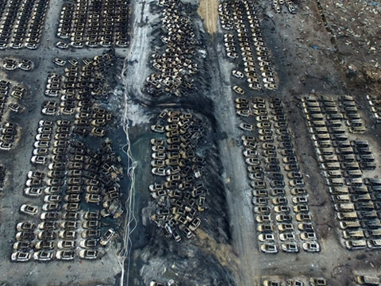

Hiện trường vụ nổ nhìn từ trên cao

Trả lời câu hỏi liệu có mưa xuống có dẫn đến tai nạn phái sinh tại nơi xảy ra vụ nổ, Wang Lianqing, kỹ sư cao cấp thuộc Hiệp hội Bảo vệ Môi trường Thiên Thân, khẳng định mưa liên tục sẽ không gây thêm tai nạn bởi cả khu vực này đã được dập tắt hết.

Trong khi đó, ông Ma Jun nhấn mạnh quan trọng là phải đảm bảo nguồn nước bị ô nhiễm tại nơi xảy ra vụ nổ phải được ngăn chặn và xử lý một cách đúng đắn. “Nếu nước ô nhiễm chảy ra biển Bột Hải, nó sẽ phá hủy hệ sinh thái biển. Nếu nước bị ô nhiễm thấm vào nước ngầm hoặc đất, công tác khắc phục hậu quả sẽ vô cùng khó khăn và tốn rất nhiều tiền” – ông Ma Jun nói.

Ông Ma Jun kêu gọi các cơ quan giám sát an toàn và ban, ngành bảo vệ môi trường quan tâm hơn nữa tới vụ nổ ở Thiên Tân. Ông đặt vấn đề, liệu các cơ quan liên quan có biết rõ có lượng lớn các hóa chất nguy hiểm tại nơi xảy ra vụ nổ và họ có tìm ra các lỗ hổng tiềm tàng về an toàn và các lệnh chỉnh sửa đã ban hành theo các quy ước quốc tế và thiết lập một hệ thống công bố các thông tin về các hóa chất độc hại nhằm dẹp bỏ các hàng rào giữa các cơ quan giám sát an toàn, bảo vệ môi trường và giao thông, tạo áp lực cho các doanh nghiệp và buộc họ phải hoạt động theo sự giám sát chung.

Tuy nhiên, người dân địa phương sẽ không muốn sống ở nơi đầy rẫy những chất hóa học độc hại.

“Sản xuất bằng việc sử dụng các hóa chất độc hại đã trở thành một trò chơi. Có cần thiết phải sử dụng một lượng lớn hóa chất độc hại như vậy trong quá trình sản xuất? Những chất này gây đe dọa cho môi trường và cả sức khỏe của chúng ta, kể cả khi không hề có bất cứ vụ tai nạn nào. Tôi hy vọng, việc sử dụng hóa chất độc hại sẽ được giảm đáng kể bởi đây chính là giải pháp thực sự mà chúng ta đang cần”.

7 vụ nổ liên hoàn rung chuyển thủ đô Indonesia

Tối 14.1, tổ chức khủng bố IS chính thức lên tiếng nhận trách nhiệm vụ tấn công, theo Reuters.

Vào buổi chiều, cảnh sát Indonesia tuyên bố vụ việc kết thúc và 5 kẻ tấn công đã bị tiêu diệt.

Đại tá Muhammad Iqbal, người phát ngôn cảnh sát Jakarta cho biết 2 người khác đã thiệt mạng gần khu mua sắm Sarinah ở Jakarta. Ông nói: Chúng tôi tin rằng không còn kẻ tấn công nào quanh khu Sarinah. Chúng tôi đã kiểm soát tình hình".

Ông cũng cho biết 2 kẻ tấn công bị cảnh sát tiêu diệt, nhưng không nói vì sao 3 kẻ còn lại bị chết. Theo một nhân chứng là bảo vệ ngân hàng ở Jakarta, có 3 kẻ đã tự giật bom cho nổ tung thân mình.

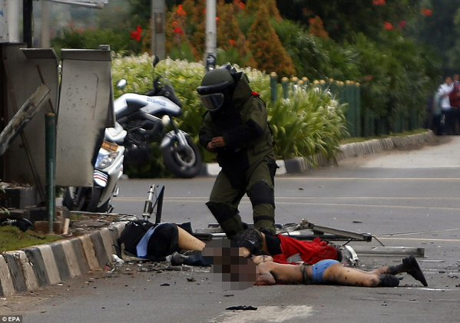

Lực lượng chống bom mìn Indonesia đang kiểm tra thi thể những người thiệt mạng

Hiện vẫn chưa rõ liệu còn những kẻ tấn công khác ẩn náu ở khu vực rộng hơn bên ngoài Sarinah hay không.

Trước đó, kênh Al Jazeera cho biết vẫn có những tiếng súng vang lên trong khi cảnh sát đang tiếp tục rà soát an ninh trong khu vực bị khủng bố. 2 kẻ tấn công vẫn đang lẩn trốn.

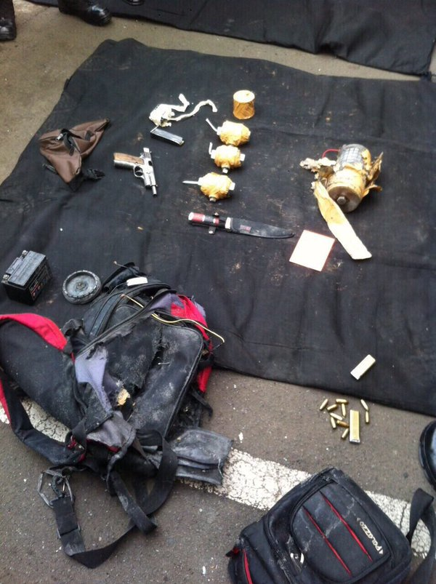

Báo chí địa phương Indonesia đăng ảnh vũ khí và chất nổ thu được từ những kẻ khủng bố

đánh bom ở Indonesia - 2

Báo chí địa phương Indonesia đăng ảnh vũ khí và chất nổ thu được từ những kẻ khủng bố

Người phát ngôn của cảnh sát Indonesia lúc đầu thông báo, cảnh sát đã tiêu diệt 4 tên khủng bố và kiểm soát được tình hình sau cuộc đấu súng tại tòa nhà có rạp chiếu phim và quán cà phê Starbucks ở trung tâm thủ đô Jakarta. Cảnh sát cũng thông báo có 7 người chết do vụ tấn công, trong đó có một người Hà Lan làm việc cho Liên Hợp Quốc. Số người bị thương lên tới 19 người, theo CNN.

nổ súng kinh hoàng ở thủ đô Jarkata - 3

Tổng thống Indonesia Joko Widodo khẳng định tình hình đã được kiểm soát và kêu gọi người dân giữ bình tĩnh. Ông cũng gọi vụ đánh bom liên hoàn vào thủ đô Jakarta là "hành động khủng bố".

“Đất nước và con người Indonesia không nên hoảng sợ. Hành động khủng bố không thể khuất phục được chúng ta. Tôi hy vọng mọi người bình tâm. Chúng ta đều rất tiếc thương những người thiệt mạng và lên án những kẻ đã reo rắc sự sợ hãi cũng như phá hủy sự bình yên, ổn định của đất nước”, Tổng thống Indonesia ông Joko Widodo phát biểu sau vụ tấn công.

đánh bom ở Jarkata – 4

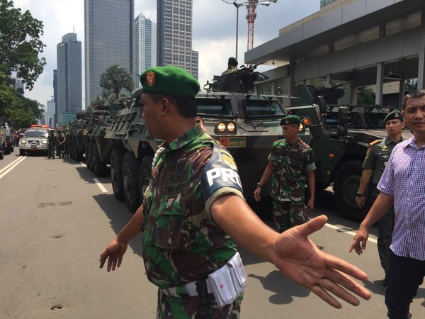

Quân đội Indonesia đưa xe bọc thép đến hiện trường vụ nổ, theo Twitter của Samantha Hawley, đài Australia ABC.

nổ súng ở Jarkata – 5

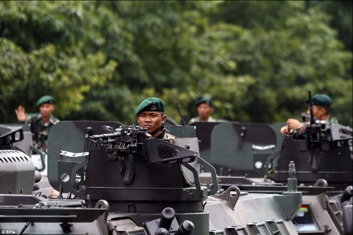

Khuôn mặt căng thẳng của một người lính ngồi trên xe bọc thép

Trang Twitter chính thức của cảnh sát Jakarta cho biết vụ nổ gần trung tâm thương mại Sarinah. Cảnh sát thông tin những tên khủng bố xuất hiện trên xe mô tô và ném lựu đạn liên tiếp. Đấu súng giữa khủng bố và cảnh sát vẫn đang diễn ra ở một vài địa điểm. Trước đó, ‏cảnh sát cho biết những kẻ tấn công dùng phương thức đi trên xe máy quăng bom.

Có tổng cộng 10 đến 14 tên khủng bố tham gia vào vụ tấn công ở Jakarta, truyền hình địa phương đưa tin. Trong số 4 người bị giết có cả cảnh sát. Nhiều người nhận định IS đứng đằng sau vụ tấn công lần này. Tuy nhiên, theo một quan chức tình báo Indonesia, chưa có dấu hiệu nào cho thấy IS thực hiện vụ này.

7 vụ nổ liên hoàn rung chuyển thủ đô Indonesia – 6

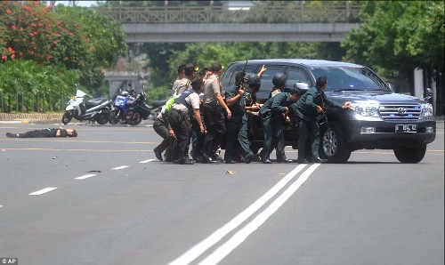

Cảnh sát đấu súng với khủng bố quanh khu thương mại Sarinah. Truyền hình Al Jazeera cho biết, tổ chức khủng bố IS đã cảnh báo cảnh sát Jakarta trước khi vụ tấn công xảy ra.

7 vụ nổ liên hoàn rung chuyển thủ đô Indonesia – 7

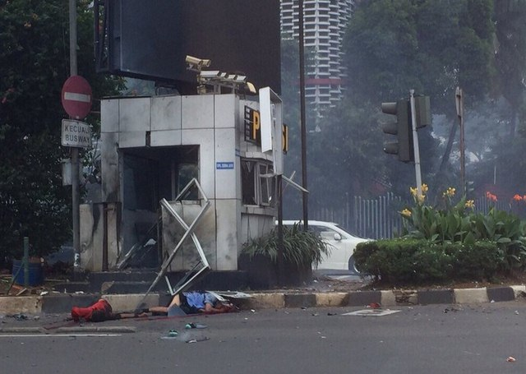

Nạn nhân thiệt mạng bên vệ đường.

Sau vụ nổ, màn đấu súng căng thẳng giữa những tên khủng bố và cảnh sát đã diễn ra. Ít nhất 3 thi thể được phát hiện nằm gục trên đất.

7 vụ nổ liên hoàn rung chuyển thủ đô Indonesia – 8

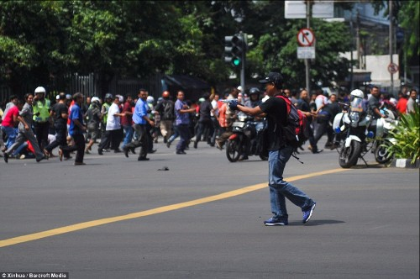

Xuất hiện một người đàn ông cầm súng chĩa vào đám đông

Một tên khủng bố đã kích nổ khối bom mang trên người, Reuters trích nguồn tin từ người phát ngôn cảnh sát Indonesia.

7 vụ nổ liên hoàn rung chuyển thủ đô Indonesia – 9

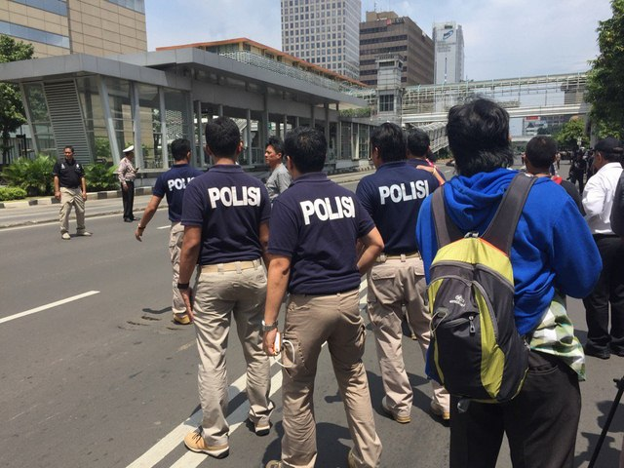

Cảnh sát có mặt trước trung tâm thương mại Sarinah.

Vụ nổ cũng gây thiệt hại cho Trung tâm Thông tin Liên Hợp Quốc và một quán café Starbuk gần đó. “Cửa kính quán café bị vỡ vụn. Tôi nhìn thấy 3 người chết nằm trên đường. Một tên khủng bố trên mái nhà và tôi thấy cảnh sát chĩa súng vào hắn”, phóng viên ảnh Reuters tường thuật từ hiện trường.

Cảnh sát yêu cầu người dân tránh xa các cửa sổ, đại diện Liên Hợp Quốc Jeremy Doughlas đăng tải trên Twitter cá nhân.

7 vụ nổ liên hoàn rung chuyển thủ đô Indonesia - 10

Ngoài ra, một số khách sạn, văn phòng, đại sứ quán cũng nằm trong khu vực gần nơi các vụ nổ xảy ra.

Cảnh sát Indonesia hôm 25.12.2015 khẳng định, họ đã bắt giữ hai người đàn ông tham gia vào kế hoạch tấn công tự sát vào dịp năm mới ở thủ đô Jakarta.

7 vụ nổ liên hoàn rung chuyển thủ đô Indonesia – 11

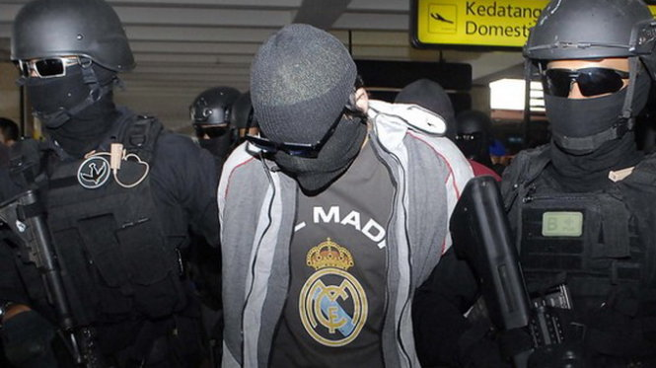

Cảnh sát Indonesia bắt giữ 1 nghi can khủng bố vào tháng 9.2015.

Cụ thể, lực lượng chống khủng bố Indonesia đã đột kích vào một ngôi nhà ở bang Tây Java và bắt giữ một nghi phạm người Ngô Duy Nhĩ tên là Alli. Khi tiến hành lục soát ngôi nhà này, cảnh sát phát hiện và tịch thu một áo vest tự sát cùng các vật liệu để chế tạo bom.

Cuối năm 2015, IS từng tiết lộ chúng muốn xây dựng căn cứ ở Đông Nam Á, đồng thời cũng tung video cho thấy đã lập một trại huấn luyện ở Philippines.

Các biện pháp phòng chống tai nạn do vũ khí,các chất cháy nổ

Và các chất độc hại gây ra

- Thường xuyên kiểm tra và khóa van của bình ga lại sau khi dùng xong.

- Không để bình ga, xăng, dầu gần những chất dễ bắt lửa.

- Không được xịt thuốc côn trùng dưới gầm bếp hoặc gần bếp lửa đang nấu.

- Thường xuyên vệ sinh bếp ga, không dùng bình ga cũ.

-Tự giác tìm hiểu và thực hiện nghiêm túc các quy định về phòng ngừa tai nạn vũ khí,cháy nổ,và các chất độc khác

-tuyên truyền,vận động gia đình,bạn bè và mọi người xung quanh thực hiện các quy định trên

-tố cáo các hành vi vi phạm hoặc xúi giục người khác vi phạm các quy định trên